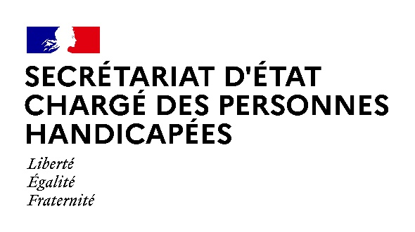

Paris, le 14 Août 2020

NOTE AUX REDACTIONS

Paris, le 21 Août 2020

Sophie CLUZEL, Secrétaire d’Etat chargée des Personnes handicapées, ouvrira et participera aux Premières universités d’été de la conception universelle et de l’inclusion
(24 au 26 Août 2020).

DEROULE PREVISIONNEL

* Lundi 24 Août – 13H45 - Discours d’ouverture
Direction interministérielle de la transformation publique - 77 avenue de Ségur - 75007 Paris.

Pendant près de trois jours, à l’invitation du Conseil national consultatif des personnes handicapées, ministres, parlementaires et élus locaux, représentants associatifs, et d’autres instances consultatives échangeront sur les politiques à déployer pour une autonomie réelle des personnes dites « handicapées » et leur participation au débat public et à la vie économique.

En finir avec les lois spécifiques aux handicaps ? Comment rendre le débat public et les campagnes électorales accessibles à tous les citoyens ? Handicaps à la télévision : vers des quotas ?... Débats, ateliers thématiques, entretiens et tables rondes sont au programme de ces rencontres accessibles en ligne. http://cncph.fr/ue2020/

Le Conseil national consultatif des Personnes handicapées (CNCPH), composé de 160 membres et présidé par Jérémie Boroy, est une instance consultative qui implique et organise la participation des personnes handicapées ou de leurs représentants à l’élaboration et la mise en œuvre de la politique du handicap. http://cncph.fr/presentation/

ACCREDITATION ET CONTACT PRESSE :

seph.communication@pm.gouv.fr

presse@cncph.fr

